《长度和时间的测量》课堂练习
一. 国际单位制，长度的单位：
1、要测量长度，首先要定出长度的单位。在国际单位制(SI).中，长度的基本单位是：_____，符号是：______. 此外还规定了一些其他单位：千米(km)、分米(dm)、厘米(cm)、毫米(mm)、微米(μm)、纳米（nm）等。
2、记住他们的换算关系。完成： 1千米= 米， 10分米= 米，13厘米= 米，23毫米=_____米，45微米=_____米，76纳米= 米。
3、完成下列单位换算，学会用科学记数法表示物理结果：
（1）8cm= µm （2）4.2nm= cm (3)6.7dm= km （4）0.18km = m
(5)1.7dm= cm= mm nm µm
(6)20min= h (7)0.5h= min= s

二. 正确使用刻度尺：
4、 使用刻度尺测量长度时，首先应仔细观察刻度尺，找出它的“O”线，最小分度值(即刻度尺的每一小格，也就是刻度尺的准确程度)和量程。并注意：
（1）使刻度尺有刻度线的一边________被测量的物体，并且尺的位置要_________；
（2）使刻度尺的______线对准被测物体的一端；观测、读数时，视线应与尺面 。
（3）记录测量结果时，既要记录数字，又要注明_________。测量时，应估读到分度值的下一位，而且测量值应包括准确值和________值，前者对应于刻度尺的最小刻度，后者对应于刻度尺的最小刻度后_____位数值。
（4）测量工具的选择与 有关，测量要求越是精确，测量工具越要 。
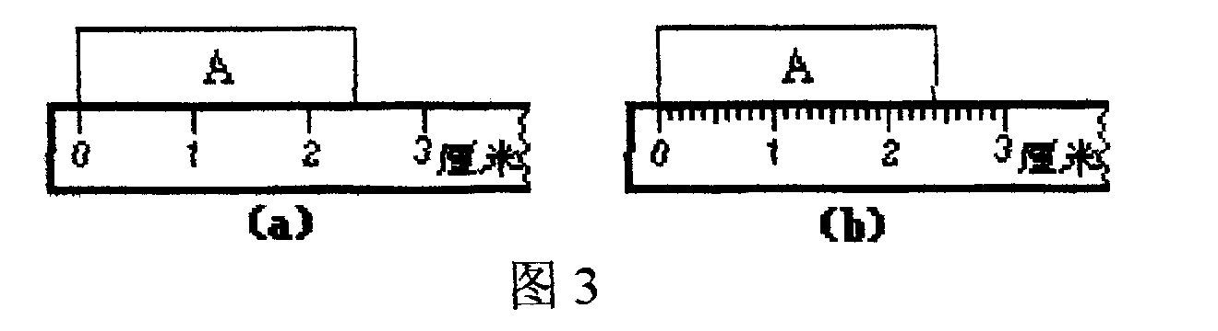
5、如下图所示，用最小刻度不同的刻度尺测量物体A的长度.

（1）图（a）中，刻度尺的分度值是 ，物体A长度为_________厘米.（2）图（b）中，刻度尺的分度值是 ，物体A长度为________厘米.
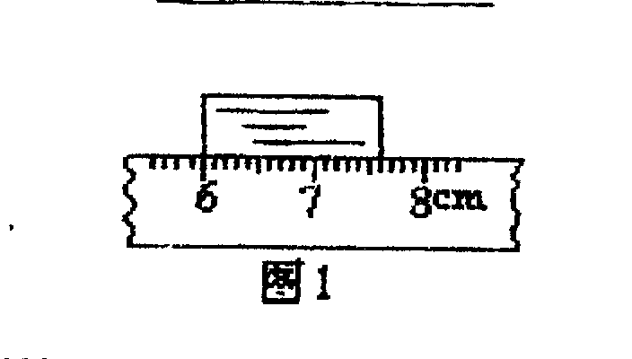
（3）如右图所示是刻度尺测一木块的长度是__________mm.

6、如下图是用厚刻尺测量木块的长度，其中正确的测量图是：（ ）
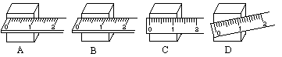

7、一名粗心的学生在测量过程中忘了写单位，请你选用恰当的单位填在横线上
（1）一位同学的身高175 （2）一本物理书长2.67
（3）一元硬币的直径18.0 （4）万里长城全长约6700
8、某同学用最小刻度是毫米的直尺测量一个物体的长度，作出如下的记录（ ）
（1）18.74厘米 （2）1.87X10毫米 （3）0.187米 （4）1.874X10毫米
A．（1）和（3） B．都符合要求 C．（2）和（4） D．（1）和（4）

三. 误差：
9、定义：测量值与真实值之间的________叫做测量误差。误差只能想办法减小，而不能绝对避免。即无论使用何种测量工具，采用什么测量方法，误差总是______的。但是，选用更精密的测量工具，改进测量方法，均可使误差______。通常采用多次测量取__________的方法来减小误差。
10、若四次测量一本书的宽度记录为：12.38cm, 12.36cm, 12.38cm, 12.34cm,则这本书宽度平均值是（ ）
A．12.38cm B．12.365cm C．12.36cm D．12.37cm
11、用一把学生的三角尺，测得一个物体的高度，共得五组数据如下：
（1）4.57cm； （2）4.56cm； （3）4.44cm； （4）4.58cm； （5）4.59cm.其中有问题的数据是哪个？ 。该物体高度比较正确的值应为多大？ 。
四. 时间的测量：
12、在国际单位制中，时间的单位是 用符合 来表示。常用的单位还有 （ ）
（ ）。 1天= 小时， 2h= min， 15min= s 。
13、如右图所示，该机械秒表的大表盘一周所表示的时间为 ，其分度值为 ；小表盘一周量度的时间为 ，其分度值为 .此时该表的读数为 分 秒.
《长度和时间的测量》检测题
1．如下图所示，用刻度尺测量物体的长度，读数时视线要＿＿＿＿＿＿，图中被测物体的长度为＿＿＿＿＿cm.
3
4cm
5

2．一张纸的厚度约0.07mm，合_____µm.非典型肺炎的冠状病毒平均直径100nm，合 m.某校一节课45min=_____ h =_____s.
3．用拉长的塑料软刻度尺测量衣服的长度时，测量结果将比真实值＿＿＿.
4．你身体上最接近15mm长度的是（ ）
A．大拇指指甲的宽度 B．拇指的长度 C．头发丝的直径 D．肩膀的宽度
5．一位同学在实验室里测量一物体的长度，测量结果是5.37 cm，那么他用的测量工具是
（ ）
A．能准确到1mm的刻度尺 B．能准确到0.1mm的游标卡尺
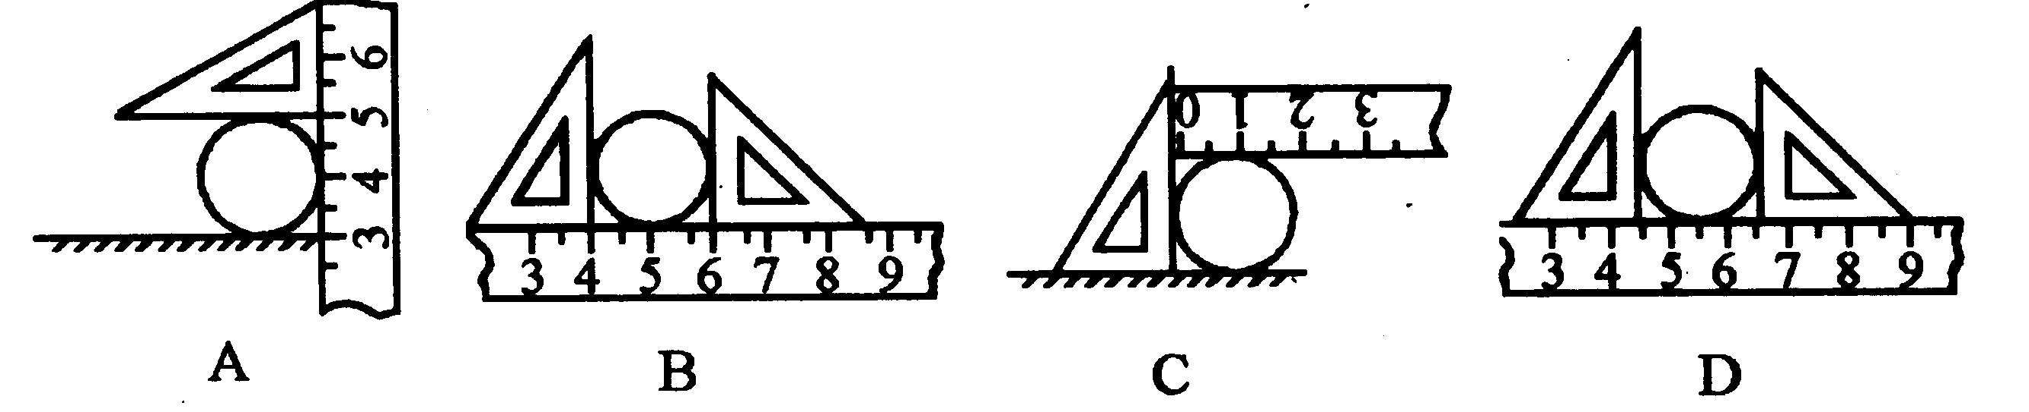
C．能准确到0.01mm的螺旋测微器 D．不能判定用的是什么测量仪器
6．如下图所示，用刻度尺和三角板测量一个圆柱体直径，其中测量方法最佳的是（ ）

7．下列关于误差的说法中，正确的是（ ）
A．多次测量取平均值可以减小误差 B．误差就是测量中产生的错误
C．只要认真测量，就可以避免误差 D．选用精密的测量仪器可以消除误差
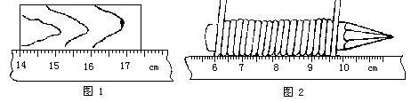
8．如右图所示，在铅笔上整齐排绕20匝
铁丝，则铁丝直径约 mm.

9、用右上（左）图所示的刻度尺测量铅笔的长度，该刻度尺的最小刻度为_________mm，所测铅笔的长度为5.25______________(填单位)。
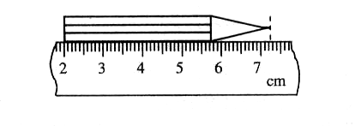

5

6

7

8 cm

10、上图是小明用刻度尺测量一条形金属片的长度，该刻度尺的分度值和金属片的长度分别是（ ）
A． 1 cm、5.50 cm B． 1 cm、8.30 cm C． 1 mm、8.30 cm D． 1 mm、2.80 cm
11、2001年第47届世乒赛，国际乒联做出重大改革：为了增加乒乓球的可观赏性，将乒乓球改为“大球”。这里所说的“大球”是把乒乓球的直径增加了（ ）
A．2cm B．2mm C．2μm D．2dm
12、如右图4所示，停表的读数______________。
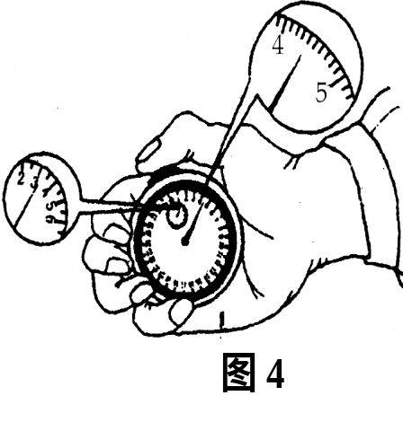
13、一支未使用过的2B铅笔的长度最接近于（ ）
A．10cm B．20cm C．30cm D．40cm
14、下表是国家标准鞋码与脚长对照表，表中“光脚长度”的单位是（ ）
鞋的尺码 | 36 | 37 | 38 | 39 | 40
光脚长度 | 230 | 235 | 240 | 245 | 250

A．m B．cm C．nm D．mm
A
B
㎝
2
3
1
0
㎝
2
3
1
0
15、如图所示，用A、B两刻度尺测同一木块的边长，就分度值而言，______尺精密些，就使用方法而言，______不正确．

